РОССИЙСКАЯ ФЕДЕРАЦИЯ
РОСТОВСКАЯ ОБЛАСТЬ

МУНИЦИПАЛЬНОЕ ОБРАЗОВАНИЕ «ОРЛОВСКИЙ РАЙОН»

СОБРАНИЕ ДЕПУТАТОВ ОРЛОВСКОГО РАЙОНА

РЕШЕНИЕ

Об утверждении флага муниципального
образования «Орловский район»

Принято
Собранием депутатов 03 ноября 2016 года

В соответствии со статьей 9 Федерального закона от 06.10.2003 № 131-ФЗ «Об общих принципах организации местного самоуправления в Российской Федерации», статьей 5 Устава муниципального образования «Орловский район» Ростовской области, Собрание депутатов Орловского района шестого созыва

РЕШИЛО:

1. Утвердить Положение о флаге муниципального образования «Орловский район» (Приложение № 1).
2. Утвердить рисунок флага муниципального образования «Орловский район» (Приложение № 2,).
3. Направить необходимый пакет документов по флаге муниципального образования «Орловский район» в Геральдический совет при Президенте Российской Федерации на геральдическую экспертизу с последующим внесением герба в Государственный геральдический регистр Российской Федерации.
4 Контроль исполнения настоящего решения возложить на постоянную комиссию по местному самоуправлению, мандатным вопросам и депутатской этике.

Председатель собрания депутатов-
глава Орловского района Е.В. Колодяжный

п. Орловский
«03» ноября 2016 года
№ 13

Приложение № 1
к решению Собрания депутатов Орловского
района 6 созыва от 03.11.2016 г. № 13

ПОЛОЖЕНИЕ

О ФЛАГЕ МУНИЦИПАЛЬНОГО ОБРАЗОВАНИЯ
«ОРЛОВСКИЙ РАЙОН»
РОСТОВСКОЙ ОБЛАСТИ

Настоящим положением устанавливается флаг муниципального образования «Орловский район» Ростовской области, его описание и порядок официального использования.

1. Общие положения

1.1. Флаг муниципального образования «Орловский район» Ростовской области (далее – флаг Орловского района) составлен на основании герба Орловского района по правилам и соответствующим традициям виксиллологии и отражает исторические, культурные, социально-экономические, национальные и иные местные традиции.
1.2. Положение о флаге и оригинал изображения флага Орловского района хранятся в Администрации Орловского района и доступны для ознакомления всем заинтересованным лицам.

2. Статус флага Орловского района

2.1. Флаг Орловского района является официальным символом Орловского района.
2.2. Флаг Орловского района подлежит внесению в Государственный геральдический регистр Российской Федерации.

3. Описание и обоснование символики флага Орловского района

3.1. Описание флага Орловского района:

Прямоугольное полотнище с отношением ширины к длине 2:3, воспроизводящее композицию герба Орловского района в красном, желтом, голубом и белом цветах. Голубая оконечность флага – 1/4 высоты флага.

3.2. Обоснование символики:

- голубая оконечность – самое большое озеро Ростовской области – Маныч-Гудило - реликтовое, тектоническое, так называемое озеро-блюдце. Протяженность озера более 150 км в длину, и до 10-15 км (в некоторых местах) в ширину; его глубина - 4 м и более.
- золотые шашки – согласно царскому указу в 1910 произошло основное заселение орловских степей переселенцами казачьих семей с верхнего Дона;
- золотой пшеничный полувенок – символ развитого сельского хозяйства района, процветания и прочности, достатка, хлеба;
- золотой тюльпан – символ заповедника, который занимается сохранением уникального ландшафта редких и ценных видов растений, включенных в Красную книгу: василек Толиева, катран татарский, тюльпан Шренка, тюльпан Биберштейна, ковыль сарептский, ковыль Залесского и другие виды растений.
- золото (желтый цвет) – символ величия, достатка, хлеба, процветания и прочности.
- червлёный (красный) цвет - символ мужества, героизма и славы.
- золотая полушестерня - символ развитого сельскохозяйственного производства.
- изображение скачущего золотого коня - отображает знаменитые конезаводы и маститые породы лошадей, а так же диких коней заповедника.

3.3. Авторская группа:
- автор – Майорова О.А. г. Ростов-на-Дону
- геральдическая доработка и описание - Тесля О.Р. г. Таганрог,
- геральдический дизайн - Дмитриев О.В. г. Таганрог

4. Порядок воспроизведения флага Орловского района

4.1. Воспроизведение флага Орловского района, независимо от его размеров и техники исполнения, должно точно соответствовать геральдическому описанию, приведенному в пункте 3.1. статьи 3 настоящего Положения.
Ответственность за искажение рисунка флага, или изменение композиции или цветов, выходящее за пределы геральдически допустимого, несет исполнитель допущенных искажений или изменений.

5. Порядок официального использования флага Орловского района
5.1. Поднят постоянно:
- на зданиях органов местного самоуправления; предприятий, учреждений и организаций, находящихся в муниципальной собственности;
- официальных представительств Орловского района за пределами Орловского района, Ростовской области, Российской Федерации.
5.2. Флаг Орловского района установлен постоянно в залах заседаний органов местного самоуправления, рабочих кабинетах выборных должностных лиц местного самоуправления; предприятий, учреждений и организаций, находящихся в муниципальной собственности.
5.3. Флаг Орловского района размещается на транспортных средствах главы Администрации Орловского района, иных выборных должностных лиц местного самоуправления;
- на транспортных средствах, находящихся в муниципальной собственности.
5.4. Флаг Орловского района поднимается (устанавливается) во время официальных церемоний и других торжественных мероприятий, проводимых органами местного самоуправления.
5.5. Флаг Орловского района может быть поднят (установлен) во время торжественных мероприятий, проводимых общественными объединениями, предприятиями, учреждениями и организациями независимо от форм собственности, а также во время семейных торжеств.
5.6. В знак траура к верхней части древка флага Орловского района крепится черная лента, длина которой равна длине полотнища флага. В знак траура флаг Орловского района, поднятый на мачте или флагштоке, должен быть приспущен до половины высоты мачты (флагштока).
5.7. При одновременном подъеме (размещении) флагов Орловского района, Ростовской области и Российской Федерации флаг Орловского района располагается справа, в центре - флаг Российской Федерации (если стоять к флагам лицом), слева - флаг Ростовской области..
При одновременном подъеме (размещении) чётного числа флагов (но более двух), Государственный флаг Российской Федерации располагается левее центра (если стоять к флагам лицом). Справа от Государственного флага Российской Федерации располагается флаг Ростовской области, слева от Государственного флага Российской Федерации располагается флаг Орловского района; справа от флага Ростовской области располагается флаг сельского поселения (входящего в состав Орловского района).
5.8.При одновременном подъёме (размещении) нечётного числа флагов (но более трех), Государственный флаг Российской Федерации располагается в центре (если стоять к флагам лицом).
5.9. Размер флага Орловского района не может превышать размеры Государственного флага Российской Федерации, флага Ростовской области, и иных субъектов Российской Федерации, а высота подъёма флага Орловского района не может быть больше высоты подъема Государственного флага Российской Федерации, флага Ростовской области и флагов иных субъектов Российской Федерации.
5.10. Изображение флага Орловского района может быть использовано в качестве элемента или геральдической основы на отличительных знаках, наградах главы администрации Орловского района и Совета депутатов Орловского района.
5.11. Рисунок флага Орловского района может помещаться на бланках:
- главы Администрации Орловского района и иных выборных должностных лиц местного самоуправления;
- руководителей предприятий, учреждений и организаций, находящихся в муниципальной собственности;
- нормативных правовых актов органов местного самоуправления и должностных лиц местного самоуправления;
- на официальных изданиях органов местного самоуправления, предприятий, учреждений и организаций, находящихся в муниципальной собственности.
- на удостоверениях главы Администрации, лиц, осуществляющих службу на должностях в органах местного самоуправления, муниципальных служащих, депутатов представительного органа местного самоуправления; членов иных органов местного самоуправления; служащих (работников) предприятий, учреждений и организаций, находящихся в муниципальной собственности;
- отличительных знаках, наградах главы Администрации Орловского района;
- отличительных знаках, наградах представительного органа местного самоуправления;
- на транспортных средствах, находящихся в муниципальной собственности.
5.12. Допускается размещение изображения флага Орловского района на:
- изданиях печатных средств массовой информации, краеведческих изданиях Орловского района;
- грамотах, приглашениях, визитных карточках должностных лиц органов местного самоуправления, депутатов представительного органа местного самоуправления; а также использование его в качестве геральдической основы для изготовления знаков, эмблем, иной символики, оформления зрелищных мероприятий.
5.13. Порядок изготовления, использования, хранения и уничтожения бланков, печатей и иных носителей изображения флага Орловского района устанавливается органами местного самоуправления Орловского района.

6. Порядок использования флага Орловского района предприятиями,
учреждениями и организациями, не находящимися в муниципальной собственности

6.1. Порядок использования флага Орловского района предприятиями, учреждениями и организациями, не находящимися в муниципальной собственности, строится на договорной основе.
6.2. Иные случаи использования флага Орловского района устанавливаются правовыми актами органов местного самоуправления и должностных лиц местного самоуправления.

7. Ответственность за нарушение настоящего Положения

7.1. Использование флага Орловского района с нарушением настоящего Положения, а также надругательство над флагом Орловского района влечет за собой ответственность в соответствии с законодательством Российской Федерации.

8. Заключительные положения

8.1. Внесение в состав (рисунок) флага Орловского района каких-либо изменений или дополнений, а также элементов официальных символов Ростовской области допустимо лишь в соответствии с законодательством Российской Федерации, нормативными правовыми актами Ростовской области. Эти изменения должны сопровождаться пересмотром статьи 3 настоящего Положения для отражения внесенных элементов в описании.
8.2. Право использования флага Орловского района принадлежит органам местного самоуправления Орловского района.
8.3. Флаг Орловского района с момента утверждения его представительным органом местного самоуправления согласно Закону Российской Федерации от 9 июля 1993 г. № 5351-1 «Об авторском праве и смежных правах» авторским правом не охраняется.
8.4. Контроль исполнения требований настоящего Положения возлагается на администрацию Орловского района.
8.5. Настоящее Положение вступает в силу со дня его официального опубликования.

Приложение № 2
к решению Собрания депутатов Орловского
района 6 созыва от 03.11.2016 г. № 13

РИСУНОК ФЛАГА
МУНИЦИПАЛЬНОГО ОБРАЗОВАНИЯ
«ОРЛОВСКИЙ РАЙОН»

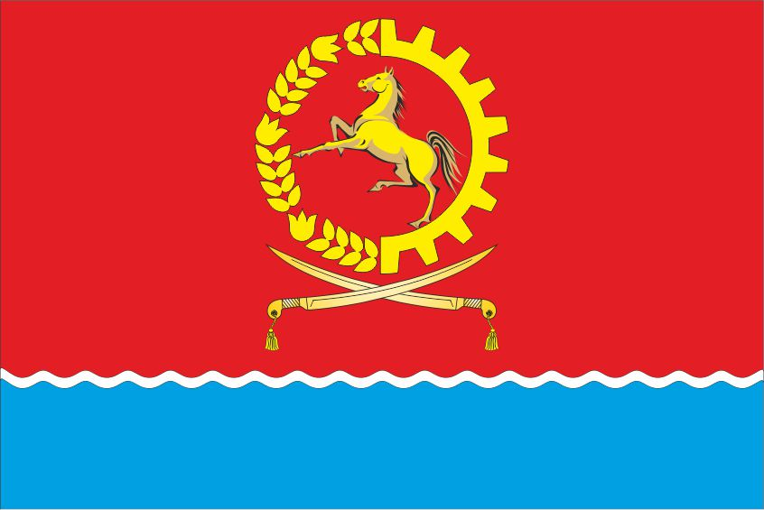

Председатель собрания депутатов-
глава Орловского района Е.В. Колодяжный

Официальное использование Государственного флага Российской Федерации общественными объединениями, предприятиями, учреждениями и организациями независимо от форм собственности, а также на жилых домах регулируется ст. 3, ст. 6 Конституционного федерального закона Российской Федерации от 25 декабря 2000 г. № 1 – ФКЗ «О Государственном флаге Российской Федерации» (с изменением и дополнениями от 9 июля 2002 г.) //«Российская газета» от 27 декабря 2000 года № 344 (2608), «Российская газета» от 13 июля 2002 г. № 127 (2995).

